1. 登录系统
2. 地址：

<https://www.etrading.cn/BREpointSSO/login/oauth2login>

1. 输入账号密码或者使用CA锁登录

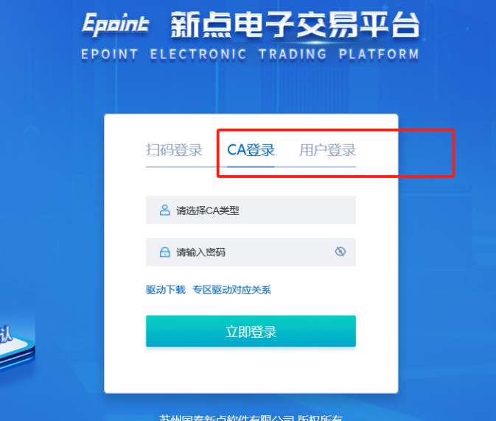

1. 选择投标人身份

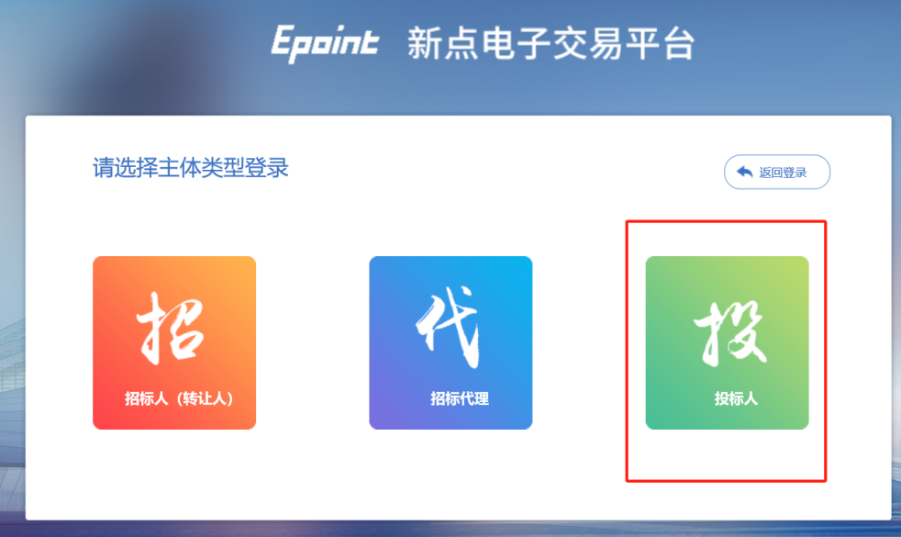

1. 进入供应商入库页面
2. 进入“涟水县投资控股集团有限公司集中交易专区”

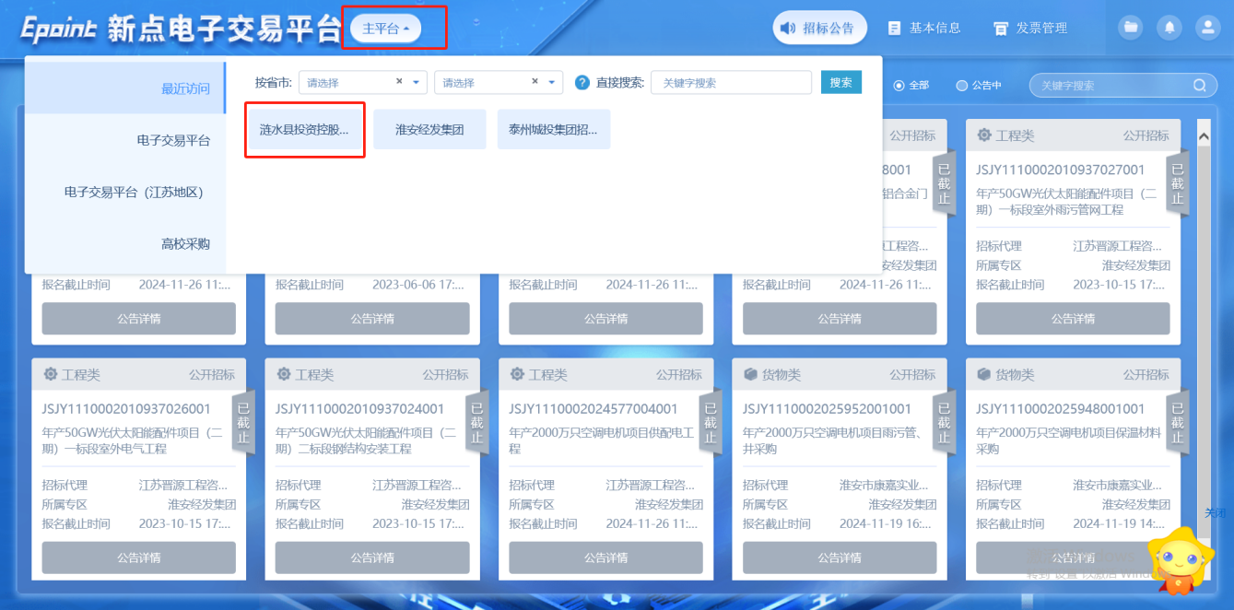

1. 在左侧找到“供应商入库”菜单

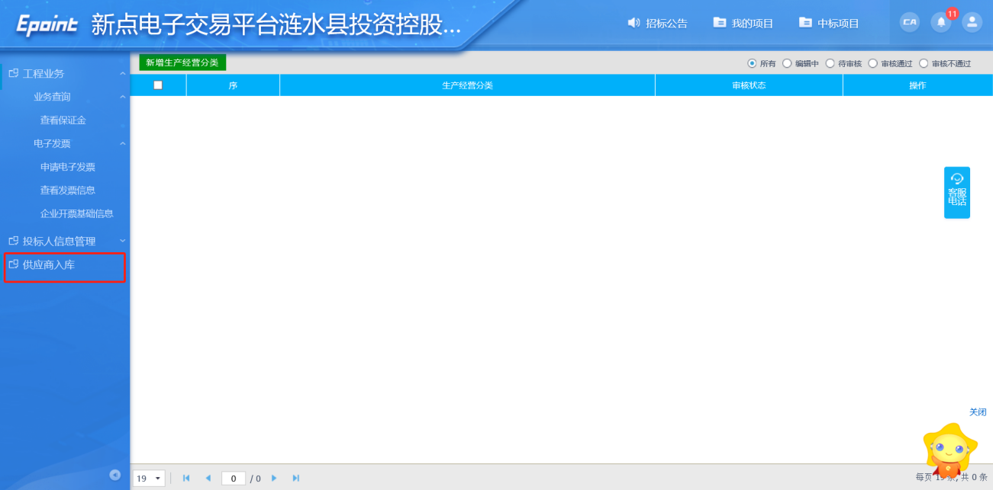

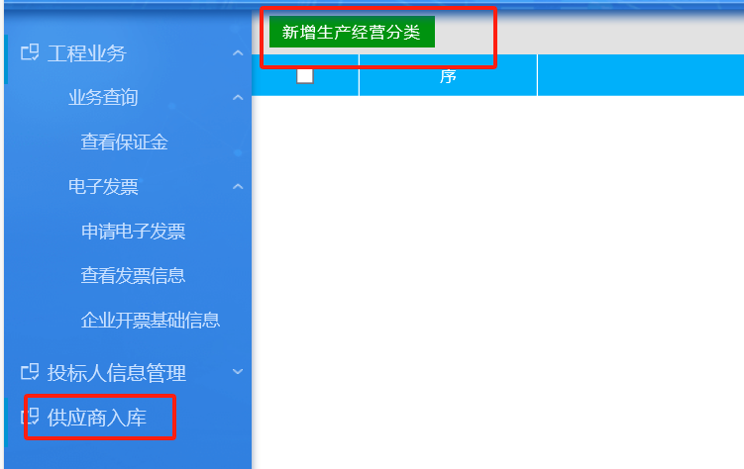

1. 提交供应商入库
2. 点击“新增供应商入库”按钮



2、勾选本企业供应商范围，并上传附件，然后点击“提交审核”按钮

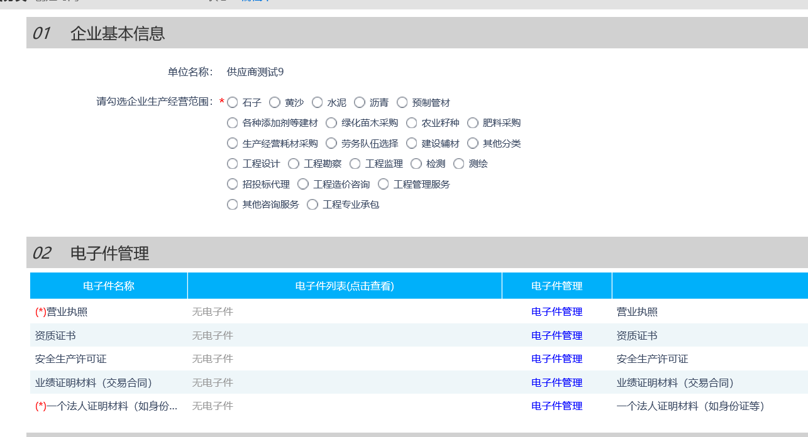

1. 供应商入库审核通过后，即可报名相应项目，如未审核通过或者生产经营分类不符合条件，则无法报名。

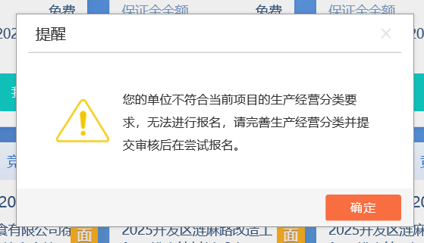

1. 常见问题
2. 如果企业扩展了业务，有了新的生产经营分类，如何在系统中添加？

联系监管人员，将原有的供应商入库申请退回，勾选后重新提交即可。